Họ và tên: Trần Ngọc Hưng – 20225635

Mã lớp: 744523

**Báo cáo OOP Lab 03**

1. **New written code**

* **addDigitalVideoDisc(DigitalVideoDisc [] dvdList):** a new method that has the same name but with different type of parameter

* addDigitalVideoDisc(DigitalVideoDisc... dvdList): a method **addDigitalVideoDisc** which allows to pass an arbitrary number of  
  arguments for dvd

* addDigitalVideoDisc(DigitalVideoDisc dvd1,DigitalVideoDisc dvd2):

* TestPassingParameter.java:

* Keep track of the number of DVDs created:

* Method to print the list of ordered items of a cart, the price of each item, and the total price:

toString() method: 

CartTest.java

Run CartTest.java:

* Search for DVDs in the cart by ID and display the search results:

* Search for DVDs in the cart by title and print the results:

Result:

* Store.java:

- StoreTest.java:

Result:

* String, StringBuilder and StringBuffer:

ConcatenationInLoops.java:

GarbageCreator.java:

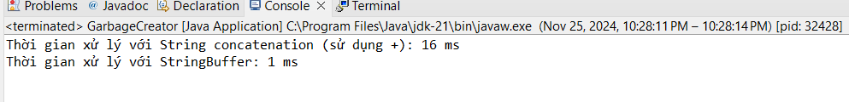  
NoGarbage.java:

1. **Code debugging and breakpoints**

Running in debugging mode:

Variable perspective:

Change title value:

Result:

1. **Usecase diagram and Class diagram Updates:**

1. **Answer questions:**

Câu hỏi trang 6 phần 2.1

Trả lời: Tôi thích sử dụng tham số mảng hơn.

Câu hỏi trang 6 phần 3

Trả lời: JAVA là ngôn ngữ lập trình theo kiểu Pass by Value.

Câu hỏi trang 8 phần 3

- Tiêu đề của hai đối tượng này vẫn không thay đổi sau khi gọi phương thức swap vì Java truyền tham chiếu đối tượng theo kiểu Pass by Value, và phương thức chỉ hoán đổi các tham chiếu cục bộ, không thay đổi các tham chiếu gốc.

- Tiêu đề của jungleDVD bị thay đổi vì phương thức changeTitle thay đổi trực tiếp trạng thái của đối tượng jungleDVD bằng cách gọi phương thức setTitle, làm cập nhật tiêu đề của đối tượng được truyền vào.

Câu hỏi trang 16 phần 6

- Kiểu dữ liệu trả về nên là String